新增sudo免密账户

# 检查当前用户

# 创建一个用户，假定名字是username

useradd -m username

# 为新用户设置密码

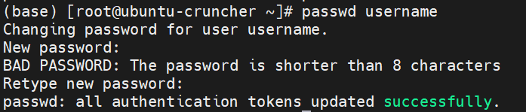passwd username

# 授予新用户sudo免密权限

## 切换到root用户

su root

## 增加写权限

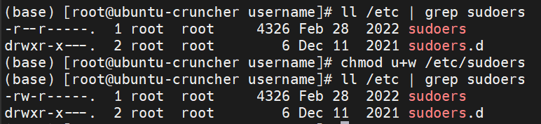chmod u+w /etc/sudoers

## 编辑文件/etc/sudoers

vim /etc/sudoers

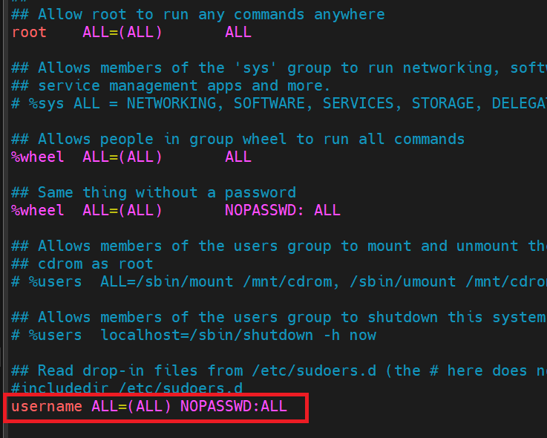添加username的sudo免密配置，如图红色框所示

## 取消/etc/sudoers的可写权限

chmod u-w /etc/sudoers

# 检查是否配置成功